Министерство образования Оренбургской области
Управление образования Администрации города Оренбурга
МОАУ "Средняя общеобразовательная школа № 62»

Разработка технологического процесса
по изготовлению часов в технике декупаж

Выполнила: Скуба Яна
ученица 8 «Б» класса
Руководитель: Рыбакова Н.Н.
учитель технологии
высшей категории

Г. Оренбург- 2021 г.

ОЦЕНОЧНЫЙ ЛИСТ

Класс  8 «Б» | Фамилия  Скуба Яна | Дата начала работы  02.09.2020 г. | Дата защиты  03.02.2021 г. | Тема проекта  «Разработка технологического процесса  по изготовлению мыла ручной работы»
№ | Этапы выполнения проекта | Что оценивать |  | Оценка в баллах
 |  |  |  | Максимальная |  | Фактическая
1 | Подготовительный этап | Выбор и обоснование темы проекта, оригинальность |  | 5 |  | 4
 |  | Историческая и техническая справки |  | 5 |  | 5
2 | Конструкторский этап | Оформленная конструкторская документация |  | 5 |  | 5
3 | Технологический этап | Оформленная технологическая документация |  | 5 |  | 5
 |  | Наличие оригинальных технологий, специально изготовленных приспособлений и т.п. |  | 5 |  | 5
4 | Этап изготовления | Соблюдение культуры труда на каждом уровне |  | 5 или 0 |  | 5
 |  | Качество изделия, соответствие стандартам, оригинальность |  | 30 |  | 28
5 | Заключительный этап | Экономическое и экологическое обоснование |  | 5 |  | 5
 |  | Качество рекламы, оригинальность |  | 5 |  | 4
 |  | Качество доклада:  - полнота представления доклада и др.;  - объем и глубина знаний по теме;  - ответы на вопросы;  - личные качества докладчика. |  | 10 |  | 9
 |  | Качество записки (отчета, реферата); оформление, соответствие стандартам, рубрицирование и структура текста, качество чертежей, эскизов, схем, качество и полнота рецензий |  | 5 |  | 5
 |  | Наличие вывода о проделанной работе |  | 5 |  | 5
 |  | Уровень самостоятельности при проектировании всех этапов |  | 10 |  | 10
Критерии выставления оценки |  |  |  | Итого баллов
баллы | 100…80 | 79…60 | 59 и менее | 100 | 95
оценка | отлично | хорошо | удовлетворительно | Итоговая оценка 5
 |  |  |  | Подпись учителя: Рыбакова Нина Николаевна

2

Содержание
Введение ........................................................................................................................................4
1. Обоснование проекта................................................................................................................6
1.1. Осознание нужд и проблем...................................................................................................6
1.2. Исторические сведения.........................................................................................................9
2. Проектирование изделия........................................................................................................13
2.1. Составление схемы...............................................................................................................13
2.2. Выбор изделия (модели)......................................................................................................14
2.3. Выбор материала..................................................................................................................15
2.4. Выбор оборудования, инструментов, приспособлений....................................................17
2.5. Эргономика...........................................................................................................................17
3. Изготовление изделия.............................................................................................................20
3.1. Технологическая последовательность изготовления изделия.........................................20
4. Экономические расчеты......................................................................................................... 21
4.1. Бизнес-план...........................................................................................................................21
5. Охрана труда на производстве ..............................................................................................23
5.1. Охрана труда. НОТ на производстве..................................................................................23
6. Экология...................................................................................................................................29
7. Реклама.....................................................................................................................................30
8. Заключение..............................................................................................................................33
9. Литература ............................................................................................................................. 35

3
Введение
«Кто испытал наслаждение творчества,
для того уже все другие наслаждения не существуют».
Антон Павлович Чехов
Предмет технология нужен для того, чтобы донести до учащихся роль различных технологий в повседневной жизни, тем самым давая определиться ученикам в дельнейшем выборе, а также развить в детях творческую, разностороннюю личность.
Термин "технология" образован двумя греческими словами:
-techne- искусство, мастерство, умение; -logos- понятие, учение, т.е. дословно технология- обучение мастерству.
Творческий проект по технологии – это, самостоятельная работа учащегося над созданием той или иной вещи. Благодаря использованию творческих проектов можно попробовать себя в роли дизайнеров или кулиноров, показать свои навыки и умения, а самое главное - реализовать свой потенциал. Умение многое сделать собственными руками - залог уверенности в себе. Человек, владеющий каким-либо мастерством, знает, что сможет постичь и другое дело, если в этом возникает необходимость.
Проектная деятельность учащихся является одним из методов развивающего обучения, направлена на выроботку самостоятельных исследовательских умений (постановку проблемы, сбор и обработка информации, проведение эксперементов, анализ полученных результатов), способствует развитию творческих способностей и логического мышления, объединяет знания, полученные в ходе учебного процесса, и приобщает к конкретным жизненно важным проблемам.
Проектная деятельность содержит - анализ проблемы; постановка цели; выбор средств ее достижения; поиск и обработка информации, ее анализ и синтез; оценка полученных результатов и выводов.
Актуальность - Декоративно - прикладное искусство – это, особый мир творчества. Без него невозможно представить себе жизнь человека. Каждая вещь, будь то мебель, посуда или одежда, занимает определенное место не только в среде жизнедеятельности человека, но и в его духовном мире.
Я очень люблю заниматься декоративным творчеством. На уроках технологии мы занимаемся декоративным творчеством, поэтому у меня есть опыт работы с разными материалами.
В настоящее время стало модно украшать интерьер декоративными изделиями. Пересмотрела много образцов в Интернете, перелистала красивые страницы журналов и решила отдать предпочтение технике декупаж.
Декупаж - старинная техника, вновь ставшая модной в последние годы. Декупаж – это, вырезание изображений, полосок бумаги, которые потом наклеиваются на поверхность для декорирования и затем покрываются несколькими слоями лака или стеклом для защиты. 4
Проблема: открыть собственное дело по изготовлению часов в технике декупаж.
Актуальность: - Декоративно - прикладное искусство – это, особый мир творчества. Без него невозможно представить себе жизнь человека. Каждая вещь, будь то мебель, посуда или одежда, занимает определенное место не только в среде жизнедеятельности человека, но и в его духовном мире. Создание собственного производства позволяет работать на себя и получать доход, создавать новые рабочие места и помогать государству развивать экономику страны.
Новизна: работы заключается в представлении собственного варианта творческой работы в данной технике-декупаж.
Моя цель: создать самостоятельно декоративную работу, которая послужит украшением интерьера квартиры
Задачи:
- отрабатывать навыки в технике декупаж;
- рекомендовать технику декупаж для занятий в свободное время;
- разнообразить свой мир, делать его богаче и интереснее;
- добиться эффекта нарисованной картины на декорируемом предмете.
- познакомиться с профессиями.
- сделать выводы.
Гипотеза исследования: старые вещи могут стать произведением искусства, если к ним приложит руку творческий человек, использующий технику декупажа.
Аннотация: Современный образовательный процесс немыслим без поиска новых, более эффективных технологий, призванных содействовать развитию творческих способностей обучающихся, формированию навыков саморазвития и самообразования. Этим требованиям в полной мере отвечает проектная деятельность как в учебном процессе на уроках технологии, так и во внеурочной деятельности. Этот проект рекомендован ученикам нашей школы. Он может заинтересовать и подвигнуть учащихся на создание подобного проекта.

5
1. Обоснование проекта
1.1. Осознание нужд и проблем
В наше время невероятно развилась мода на вещи «ручной работы», на уникальные подарки, элементы интерьера и одежды. И вот, поддавшись этому веянию, я с досадой обнаружила, что делать красоту своими руками не всегда получается. Для чего-то не хватает терпения, для чего-то навыков, да и времени маловато, а так хочется лучших, эксклюзивных вещей. На уроках технологии я познакомилась с техникой «декупаж». Декупаж – это аппликация, но аппликация особенная – покрытая лаком, она выглядит, как роспись. Цель - добиться эффекта нарисованной картины на декорируемом предмете. Поверхность может быть не только твердой (фарфор, стекло, дерево, керамика, пластмасса), подойдет даже ткань. В этом и вся прелесть декупажа - полет фантазии не ограничен. Для декупажа используются салфетки: специальные или столовые с красивым рисунком. Они продаются в любом магазине для творчества или можно взять любую понравившуюся салфетку. Кому бы не хотелось блеснуть своими талантами перед близкими людьми и знакомыми? Ну или, например, преподнести часы, сделанные своими руками? Как делать декупаж на часах? Техника изготовления декупажа практически на всех поверхностях совпадает. Все гораздо проще, чем кажется! Наверное, это самый легкий способ добиться потрясающего результата, создавая уникальные, эффектные предметы своими руками.
Исходя из этого, я хочу открыть собственное предприятие. На котором я буду изготавливать собственную продукцию, которую можно продавать в магазинах. Продукция должна быть дешевая, востребованная, надежная и сделана качественно.
Составим банк идей, который поможет выбрать наилучший товар для производства.
Банк идей:
1.Декупаж деревянных шкатулок – это самый расчетливый способ тренировки как для новичков, так и опытных умельцев. Для этого требуется минимум навыков, средств и времени. Но даже такой бюджетный вариант способен поразить всех ваших близких..

6
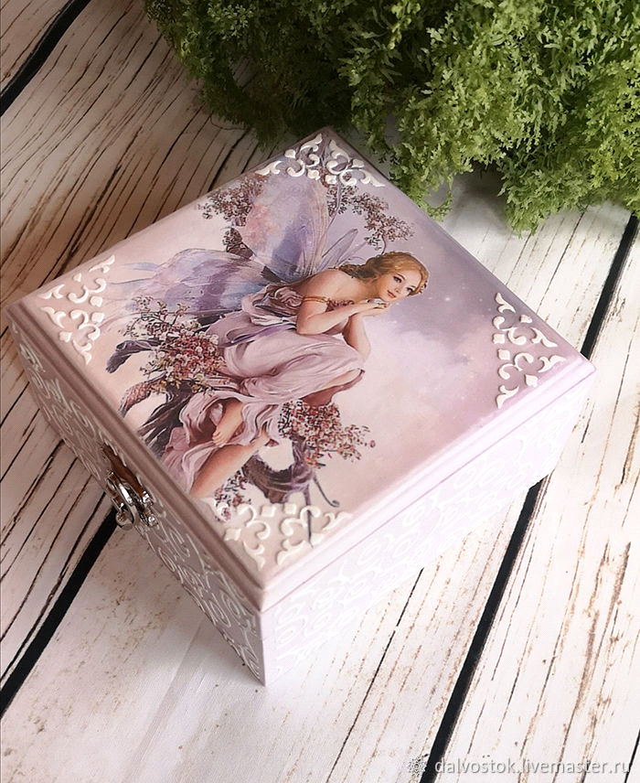
2.Обновить интерьер кухни не так уж сложно, и при этом вовсе не обязательно тратиться на новую мебель или шикарные шторы. Можно создать своими руками предметы, которые послужат интересным и оригинальным украшением для любой кухни. На помощь в данном случае придет декупаж банок. Существуют разные виды этого рукоделия, а идеи и их реализация зависят от фантазии автора.
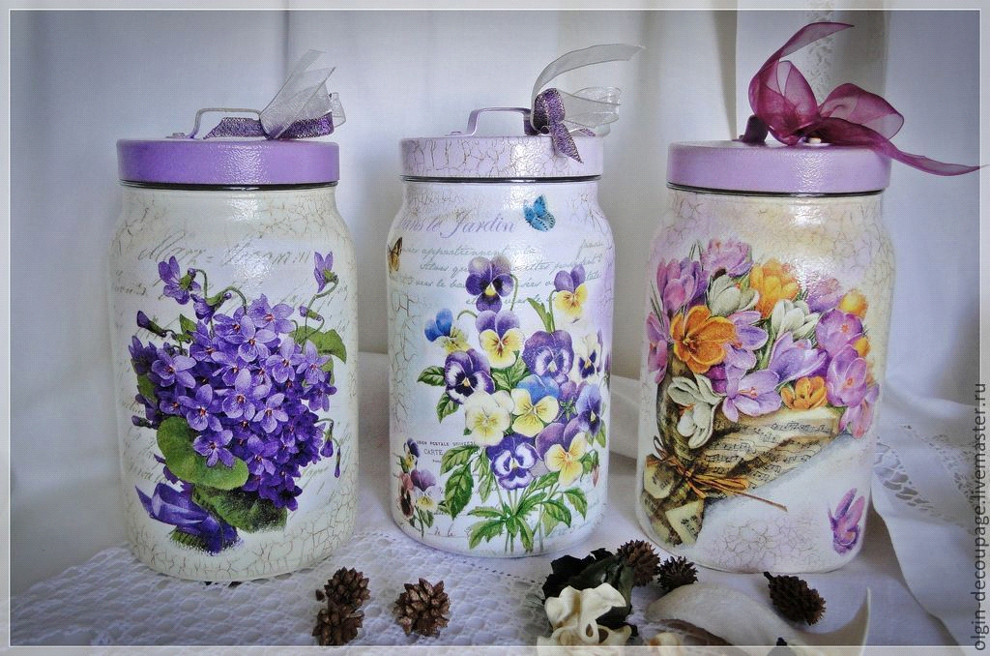
3.Техника декупажа часов своими руками постепенно набирает популярность. Но, несмотря на это необходимо рассмотреть основные шаги по изготовлению необычного, уникального изделия. Профессионалы советуют начинать именно с часов, так как это проще всего. Первое, что необходимо в этом случае сделать – это выбрать картину.

7
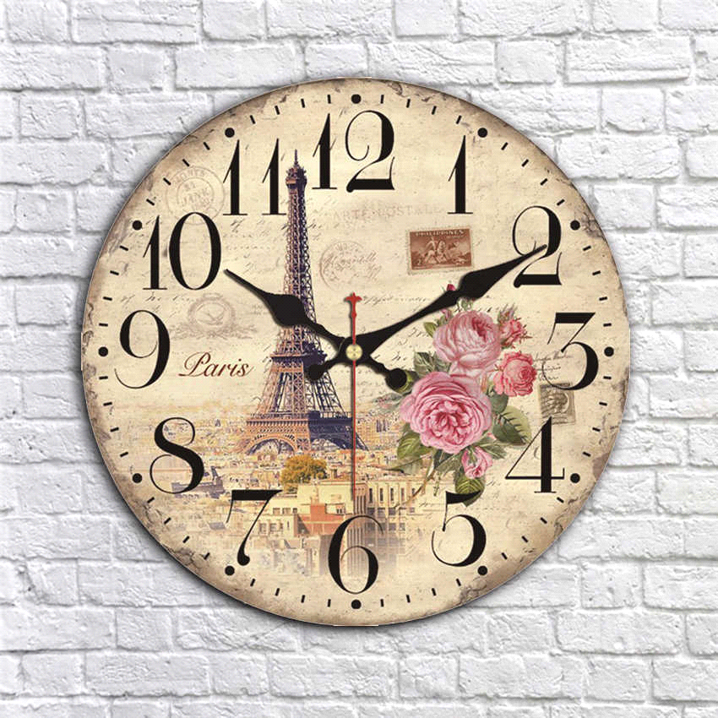
4.Декупаж на ткани – очень необычный и в то же время простой вариант декорирования. В основном такой способ украшения используют на вещах, которые вы не планируете слишком часто стирать, так как рисунок со временем может портиться. Декупаж можно встретить на салфетках, сумках, скатертях, на верхней одежде.
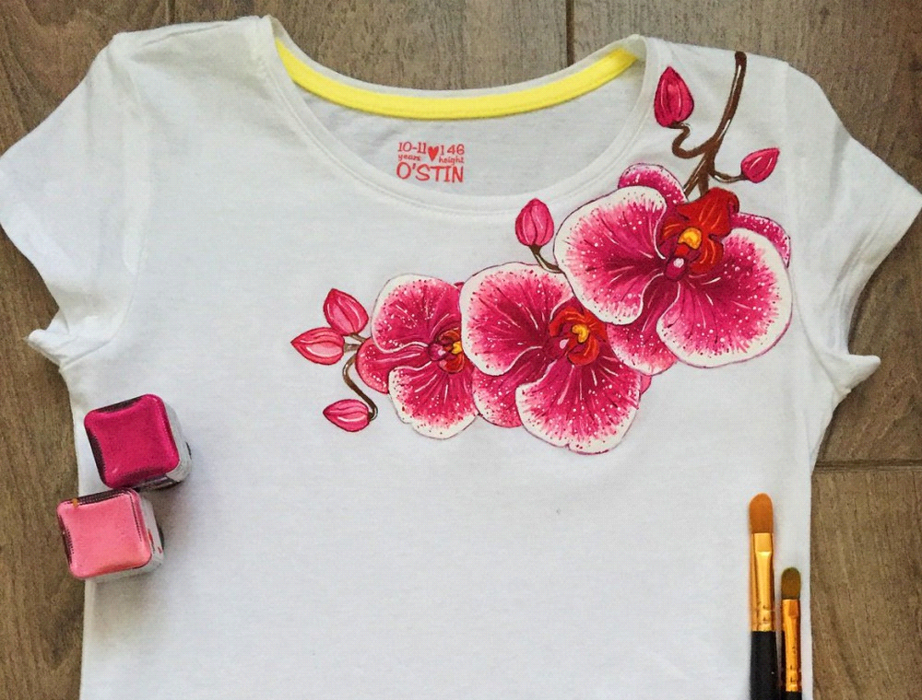

Социологическое исследование
Цель исследования: определить какой из предложенных товаров пользуется наибольшей популярностью у потребителей.
Метод исследования: опрос
Предметы исследования: часы, шкатулка, банки, ткань.
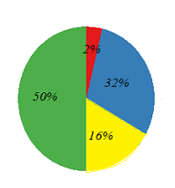 8
Опрошено 26 человек:
- 4 человека за декупаж банок
- 5 человек за декупаж шкатулки
- 8 человек за декупаж ткани
- 9 человек за декупаж часов
Из данного опроса можно увидеть, что часы в технике декупаж, будет пользоваться большим спросом у покупателей. Рассмотрев предложенные варианты изделий, требования, предъявляемые к ним и ориентируясь на исследование приходим к выводу, что на нашем производстве лучше всего выпускать часы в технике декупаж.

1.2. Исторические сведения
Декупаж (фр. découper — вырезать) — техника декорирования различных предметов, основанная на присоединении рисунка, картины или орнамента (обычно вырезанного) к предмету, и далее, покрытии полученной композиции лаком ради сохранности, долговечности и особенного визуального эффекта.
Истоки декупажа восходят к Средневековью. Как вид искусства он первый раз упоминается в конце XV века в Германии, где вырезанные картинки стали использоваться для украшения мебели. Пик увлечения этой техникой наступил в XVII веке в Европе, когда в моду вошла мебель, украшенная инкрустациями в китайском или японском стиле. Венецианские мастера искусно вырезали изображения, наклеивали их на поверхность мебели и покрывали для защиты 30-40 слоями лака.

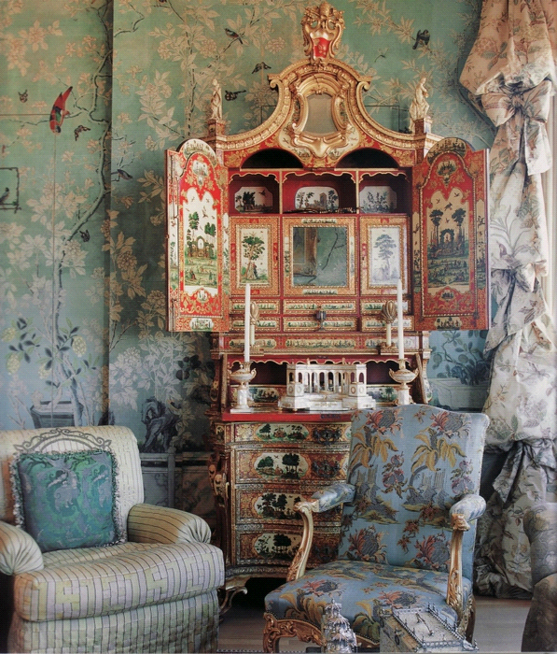
9
Путём такой аппликации мебельщики имитировали дорогие восточные инкрустации, что делало мебель значительно дешевле, однако она пользовалась не меньшим спросом. Впоследствии это искусство в Италии стало именоваться Arte povera («искусство бедных»). Ныне такая мебель крайне редка и стоит очень дорого, и этому стилю подражают многие современные мебельные дизайнеры.
Декупаж был очень моден при дворе французского короля Людовика XVI. Мария Антуанетта и её придворные дамы использовали для украшения работы Ватто и Фрагонара, уничтоженные позднее во время Великой французской революции. В Англии декупаж стал доступен широким слоям населения в Викторианскую эпоху, когда в большом количестве появились коллекции с отпечатанными листами для вырезания, и декупаж проник почти в каждый дом.
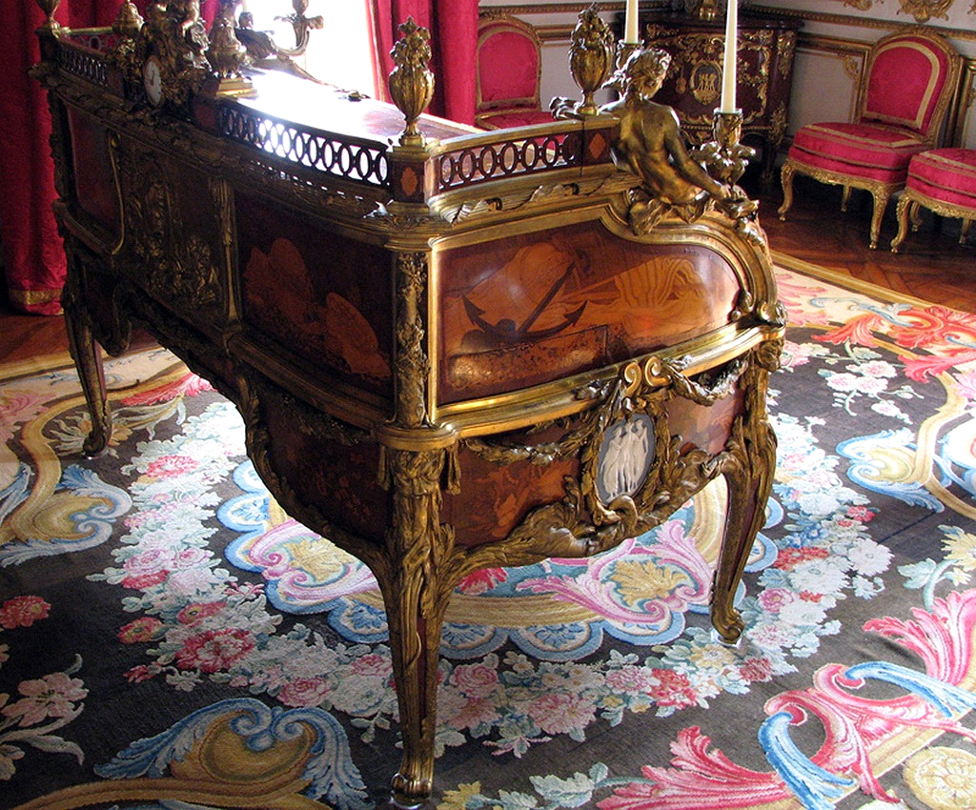
К середине XIX века это увлечение стало массовым. В основном для работ использовались сентиментальные мотивы в виде изображений цветов, пасторальных 19сценок, фигурок и ангелочков. Из Англии декупаж в качестве хобби проник в Америку, где был широко известен между Первой и Второй мировыми войнами. 10
Техника декупаж имеет очень продолжительную историю. Среди знаменитостей, увлекавшихся декупажем – королева Франции Мария Антуанетта, Мадам де Помпадур, Лорд Байрон, Матисс и Пикассо.
Сейчас эта старинная техника вновь стала модной и широко распространена в различных странах при декорировании сумочек, шляпок, подносов, ёлочных украшений, солнечных часов, шкатулок, посуды, упаковок и т. д., а также при создании эксклюзивных предметов интерьера, при оформлении одежды и изготовлении модных аксессуаров.

10
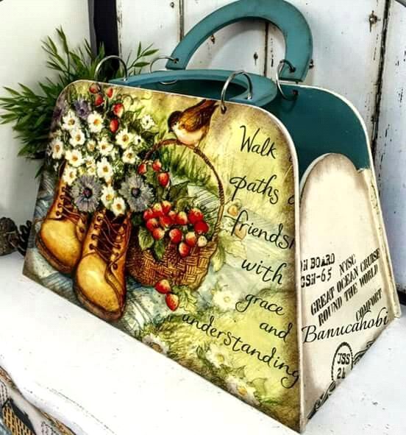
В России интерес к декупажу возник в начале XXI века и получил массовое распространение. Сейчас к традиционной технике добавился декупаж из салфеток, из тканей и на тканях, внедрены компьютерные инновации, позволяющие использовать трёхмерный декупаж, а также отпечатанные на принтере или на копире картинки различного содержания.
Кроме того, активно применяются так называемые рисовые идекупажные карты. Это специальным образом подготовленные изображения, напечатанные типографским способом на специальной бумаге. Разнообразие материалов, появляющихся в магазинах, позволяет декорировать любую поверхность: свечи, керамику, ткань, дерево, металл и прочее. А использование различных техник, таких как золочение, состаривание (браширование, кракле, шебби), художественный декупаж, объёмный декупаж (с применением модельной массы и других материалов) дают неограниченный простор в творчестве и исполнении.
В настоящее время в декупаже популярны такие стили, как: прованс, викторианский стиль, кантри, шебби-шик, симплисити, милитари, этно. Это обусловлено в первую очередь текущими тенденциями в стилистике интерьеров.

11

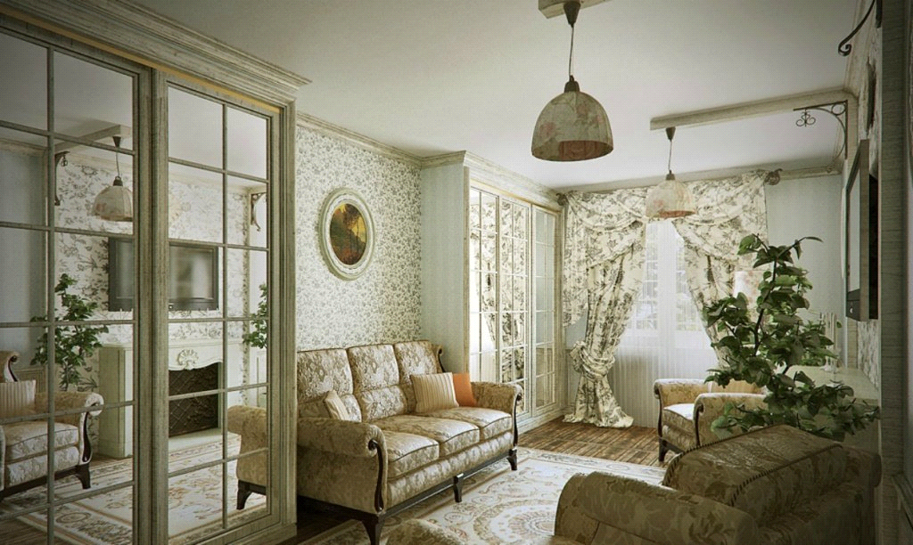

Таким образом история, несомненно, повторяется на определённом историческом этапе своего развития, что происходит и в творчестве. Декупаж в настоящее время обрёл свою вторую жизнь и становится популярным видом прикладного творчества.

12

2. Проектирование изделия
2.1. Составление схемы

Творческий проект

Анотация
(проблема, цели, задачи, гипотеза, рекомендации)

Обоснование проекта
(потребность, банк идей, выбор и его результаты, исторические сведения)

Проектирование изделия
(рисунок, схема, модель изделия, материалы, оборудование, эргономика)

Экономические расчеты
(НОТ, ТБТ, санитарная гигиена, производственная гимнастика)

Реклама
(виды рекламы, товарный знак, визитная карточка)

Заключение
(выводы, межпредметные связи, профессиональное самоопределение, достоинства, недостатки, перспективы)

13

2.2. Выбор изделия (модели)

Модель – это объект, который обладает некоторыми свойствами оригинала и используется вместо него.
При создании модели учитывается эстетические, гигиенические, эксплуатационные, экономические требования, доступность цены, возможность массового производства.
Можно строить модели объектов (уменьшение копий зданий, кораблей, самолетов, чертежи, модели ядра атома, кристаллических решеток), модели процессов (изменение экологической обстановки, экономические модели, исторические модели), модели явлений (землетрясение, солнечное затмение, цунами)
Моделирование – это создание и использование моделей для изучения оригиналов.
Моделирование используют, когда оригинала не существует (древний Египет), исследование оригинала опасно для жизни или дорого (управление ядерным реактором), оригинал исследовать непосредственно (Солнечная система, атом), интересуют только некоторые свойства оригинала (проверка краски для фюзеляжа самолета).
Декорировать любые поверхности, начиная с мебели и заканчивая одеждой, обувью и различными аксессуарами поможет техника декупаж и творческие идеи для вашего дома. В настоящее время в ней пользуются популярностью следующие стили: шебби-шик, милитари, прованс, этно, кантри, викторианский стиль и симпл-сити. Старинная мебель с сохранившейся отделкой крайне редко встречается и стоит весьма дорого, поэтому современные дизайнеры очень часто прибегают к такому стилю в интерьерах. Правильно подобранный, аккуратно вырезанный или вырванный, и качественно оформленный рисунок продлевает жизненный срок мебели и различного декора.
Почему мы чаще используем модели, чем оригинал? Можно назвать три причины.
Первая причина – это сложность реальных объектов. Работа с оригиналом сложна человеку физически. Поэтому один из выходов в данной ситуации – это работа с моделью.
Вторая причина – это необходимость проведения экспериментов. Встречается много ситуаций, когда исследование ограничено стоимостью или невозможно вовсе (опасно, ограниченность науки на современном этапе).
Третья причина – это необходимость прогнозирования. Модели позволяют «заглянуть в будущее», дать прогноз ситуации и определить возможные последствия.
Я просмотрела много вариантов и остановилась на декупаже часов, потому что настенные часы- элемент украшения любой комнаты, который может сочетаться с любым интерьером и стилем.
14

2.3. Выбор материала
Материал – это вещество или смесь веществ, из которых изготавливается что-либо или которые способствуют каким-либо действиям.
Заготовка. Тут может быть несколько вариантов: можно обновить уже имеющиеся часы или доработать свежекупленные. В специализированных магазинах имеются чистые заготовки часовых механизмов со стрелками, которые подойдут под любой стиль. Можно приобрести заготовку из пластика, дерева или плотного картона.
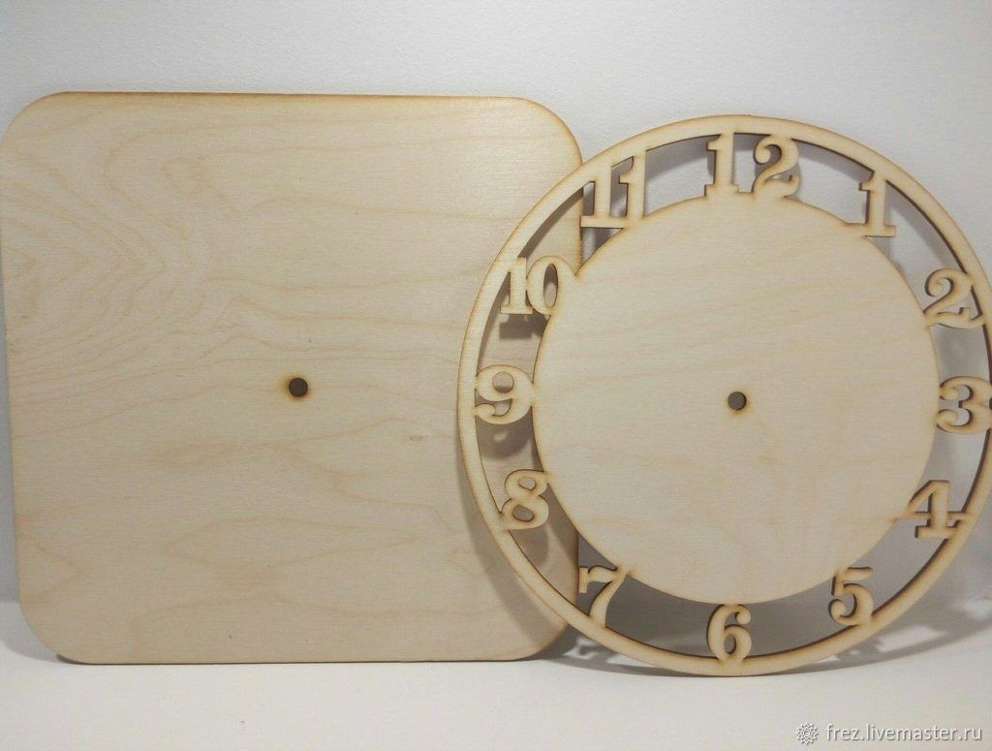
Акриловые краски, которые позволят добавить нужные штрихи к изображению и закрасить фон.
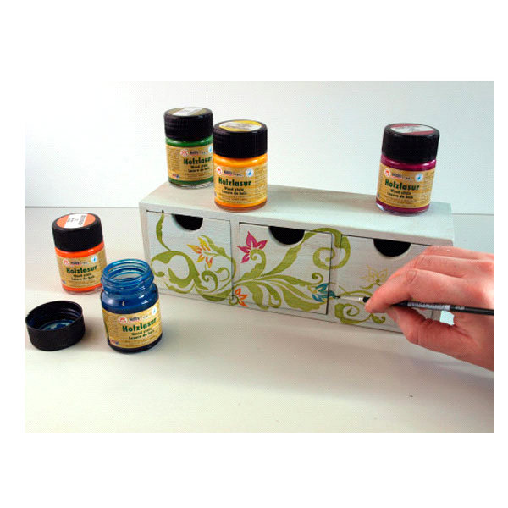
Клей-лак для декупажа.

15

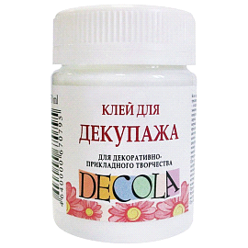

Салфетки или декупажные карты – рисунки на специализированной бумаге, объединенные одним мотивом.

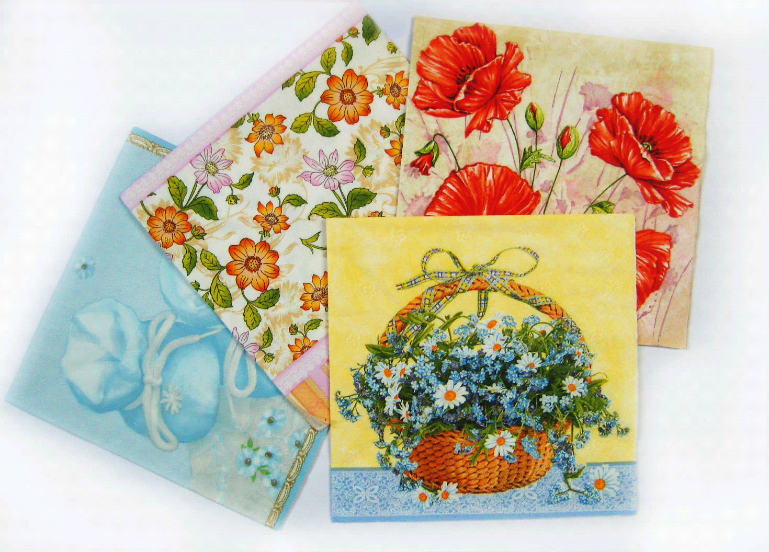
Лак для покрытия готового изделия

16
2.4. Выбор оборудования, инструментов, приспособлений
Синтетические кисточки для нанесения клея, красок, лаков. Определяют тип синтетики, прежде всего, по цвету. Кисти с темным ворсом характеризуются мягкостью и прекрасно подходят для акварельной живописи, а также гуашевой и темперной. Кисти со светло-коричневым ворсом – средней жесткости. Они отлично подходят для работы с более тяжелыми красками, такими, как акрил и масло. Синтетические кисти выбирают не только для живописи, но и для покрытия работ лаком, так как они устойчивы к химическому воздействию. Незаменимы синтетические кисти для выполнения работ в техниках декупаж и кракелюр.
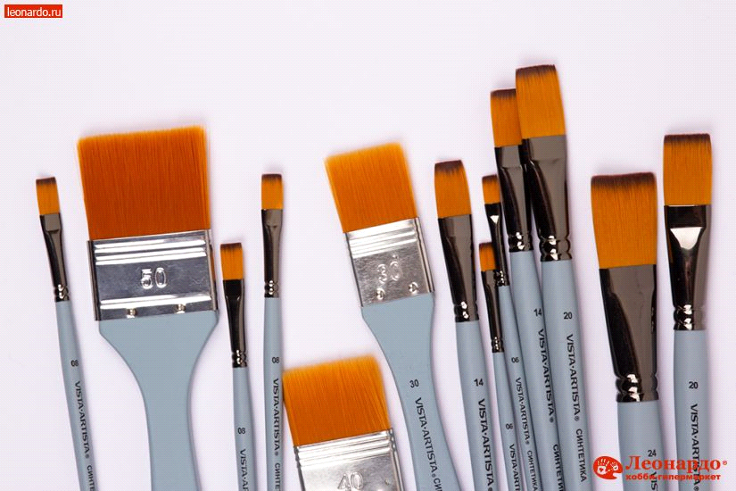
Ножницы.
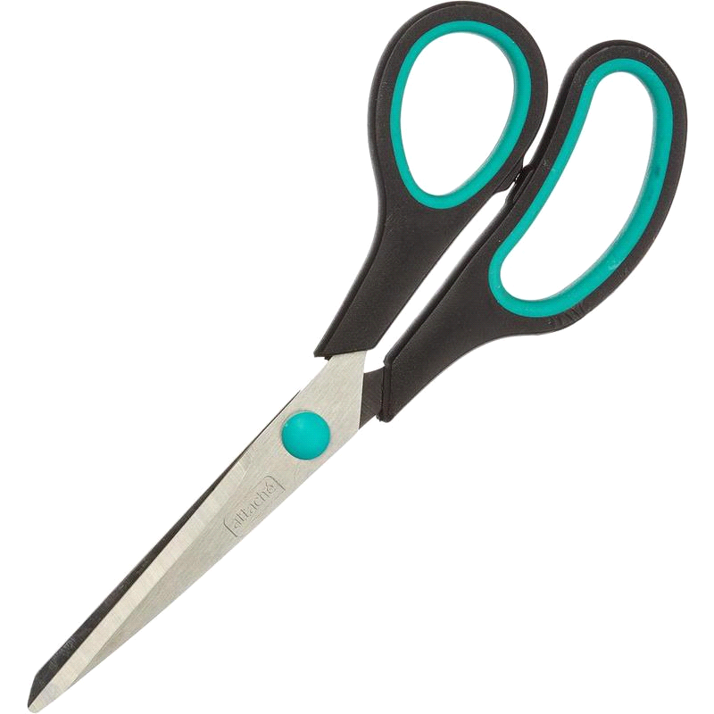

2.5. Эргономика
Эргономика - научная дисциплина, комплексно изучающая функциональные возможности человека в трудовых процессах, выявляющая закономерности создания оптимальных условий высокоэффективной деятельности.
Термин «дизайн» появился в нашей стране недавно. До этого проектирование вещей назвалось «художественным конструированием», а теория создания вещей «технической эстетикой». В каждом предмете заложено техническое и эстетическое начало, всегда непостоянное и исторически сменяемое. Практическая польза вещи не требует объяснения, но оказывается, что пользе может сопутствовать и некоторое эстетическое переживание.
Взаимоотношения человека с предметным миром не ограничиваются только простым любованием эстетическими достоинствами объектов. Важно, чтобы окружающие нас предметы были не только красивыми и приятно выглядящими эстетически, 17
но и удобными, комфортными в использовании, соответствующими его физиологическим и анатомическим особенностям.
Поэтому область дизайна сегодня тесно переплетается с
эргономикой - комплексно-прикладной наукой, рассматривающей человека в данных условиях его деятельности и повседневной жизни.
Эргономика цвета
Большую часть информации мы получаем через орган зрения. Причем, эту информацию человек не всегда может сознательно отфильтровывать: все, что мы видим вокруг, воспринимается нами спонтанно. Цвет является одним из важных раздражителей и информаторов, он него в значительной степени зависит наше психологическое и физиологическое состояние.
Каждый цвет имеет свое выражение. Но цвет может быть не только прекрасным, но и обладать лечебными особенностями, а его отсутствие негативно влияет на здоровье человека. Цвет – это, жизнь. Сегодня многие то ученые признают, что яркие краски необходимы человеку для здорового существования. Они предоставляют новые жизненные силы, энергию и творческие ресурсы. Недостаточное количество ярких цветов в городах мегаполисах, климат которых желает быть лучшим - серое небо, не цветная слякоть, отсутствие зелени приводит к появлению так называемого "цветного голода".
Многие цветов и комбинаций используется в декорации, но между цветами должна быть какая-то связь, представлен в виде основных схем цвета:
- одноцветная: один цвет и его различные оттенки на нейтральном фоне или несколько оттенков нейтрального окраски и один насыщенный цветовой акцент. Это создает впечатление абсолютного единства. Окрашенные эти верхние должны быть неровными, такими, чтобы один цвет доминировал, а другие бы его подчеркивали;
- разделено дополнения: та же комбинация, но цвета, которые дополняют друг друга, соединяются с противоположными. Любой оттенок или нейтральный цвет может доминировать, а другие подчеркивают это;
аналогичная или гармоничная: смежные цвета используются вместе. Небольшое количество дополнительного цвета может быть, использована для добавления особенностей создает чувство единства широкий спектр цвете сейв;
- триада: три основных и три второстепенных цвета используются вместе. Для подчеркивания деталей или акцента один цвет используется более интенсивно, а другие притупляются. Можно достичь сильного е эффекту.
Хотя существует широкий спектр цветов и оттенков, можно для достижения сильного впечатления, но обычно лучше не использовать более трех оттенков одного цвета. Смесь ярких цветов вносит, например ругу. Можно использовать цвета и узоры, чтобы варьировали светлые и темные оттенки. 18
Большинство цветов вызывают определенные психические реакции, ассоциации и эффект, произведенные каждым, - это, стимуляция зрительного нерва.
Оранжевый, желтый, красный (солнечный свет, жара, огонь):
тепла стимулирующая активность;
помогают создать атмосферу общительности, открытости;
являются сильными цветами, лучше их использовать в маленьких помещениях;
оттенки красного преувеличивают преимущества (цвет смешивается со светом ламп);
инфракрасные лампы, защищены экраном, используются в витринах (богатство и тепло);
яркие цвета усиливают чувствительность глаз (например, красный) и быстро утомляют зрение, искажает другие цвета, которые находятся в близком соседстве от них;
яркие цвета подходят для очень оживленного помещения;
в более просторных помещениях нужен приглушенный оттенок с небольшими цветовыми акцентами.
Голубой, зеленый (небо, трава, море) - холодные цвета (голубой пассивный, цвет светло-зеленый - расслабляет и освежает):
отдаляют пространство и увеличивают его;
медленнее и тяжелее различаются и могут использоваться в больших количествах;
лучше использовать чистые цвета, чем их серые
оттенки;
голубой и зеленый подходят для теплого климата и дневного времени
Красно-синий:
Фиолетовый тяжелый, холодный цвет, противоположный желтом, вызывает чувство подавленности;
Сиреневый - более гибкий цвет, может использоваться для небольшого акцентирование, подчеркивает роскошь и величие.
Много цветов и комбинаций используется в декорации, но между цветами должна быть какая-то связь.
Вывод: цвет непременно влияет на подсознание человека, поэтому выбор правильных цветов и оттенков способствует увеличению продаж.

19
3. Изготовление изделия
3.1. Технологическая последовательность изготовления изделия
№  п/п | Наименование технологической операции | ТУ выполнения операции | Графическое изображение операции | Материалы | Оборудование, инструменты, приспособления
1 | 2 | 3 | 4 | 5 | 6
1 | Подготовить инструменты и материалы к работе | Проверяется исправность оборудования, инструментов  Выявляются дефекты материалов |  | Салфетка, клей,  лак | Ножницы  кисти
2 | Подготовить заготовку | Заготовку обезжирить, если часы пластиковые и ошкурить если деревянные |  | Заготовка, салфетка,  клей,  лак | Ножницы  кисти
3 | Приготовить салфетки для декупажа | Приклеить картинку на основу. Важно, делать это очень аккуратно, чтобы не была складок. Заготовку высушить, покрыть акриловым лаком и снова высушить. Повторить 3 раза. |  | Заготовка, салфетка,  клей,  лак | Ножницы  кисти
4 | Контроль качества | Проверить качество проделанной работы. |  | Готовое изделие | сантиметр
20
4. Экономические расчеты
4.1. Бизнес-план
Себестоимость – это стоимостная оценка используемых в производстве продукции (работ, услуг) природных ресурсов, сырья, материалов, топлива, энергии, основных фондов, трудовых ресурсов и других затрат на её производство и сбыт.
Формула себестоимости:
С = МЗ + Роп + А, где
С – себестоимость
МЗ – материальные затраты
Роп – расходы на оплату труда
А – амортизация отчисления
МЗ = Ц1 + Ц2 + Ц3
Ц1 – цена на приобретение необходимых материалов
Ц2 – цена затрат на электроэнергию для освещения за время выполнения изделия
Ц3 – цена затрат на электроэнергию за время работы на станке
А) Ц1 – цена на приобретение необходимых материалов
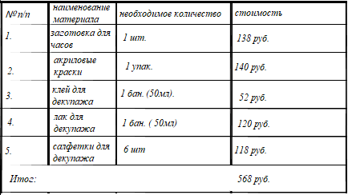
Б) Стоимость часов состоит из:
1.моих трудозатрат
2.материалов
А теперь разберем каждый пункт подробно:
1) Что ж такое мои трудозатраты? 21
Это количество часов, которые я потратила на изготовление игрушки. Нужно записать время начало работы, потом время окончания работы и высчитать разницу. И так, взяли среднюю зарплату по нашему региону. Это 15000 руб. в месяц. В одном месяце 21 рабочий день, по 8 часов каждый. 15000 делим на 21 день, получаем 714,25... руб. в день. Теперь 714,25... руб. делим на 8 часов. И вот, один час моей работы стоит 89 руб.
На изготовление часов потрачено 5 часов. Далее поездка за материалами:
25 руб. до магазина с материалами и 25 руб. обратно до дома. Итого 50 руб.
89*5 = 445 руб. - стоимость рабочего времени
445+50 = 495 руб. - мои трудозатраты
495+568=1063 руб.
В) Вся работа проводилась днем, поэтому стоимость электроэнергии для освещения не рассчитывается.
При расчете стоимости часов следует так же учитывать мой опыт, качество изделия, качество материалов и сложность работы. Т.к. я новичок, я решила снизить цену на изделие до 700 руб.
Себестоимость за единицу изделия –700 рубль
Цена продажи за единицу изделия – 875 рублей
Прибыль за единицу изделия – 175 рублей
Выпущено изделий за месяц – 12 штук
Выпущено продукции за год – 144 штук
Прибыль за месяц – 2100 рублей
Прибыль за год – 25200 рублей
Как показывают экономические расчёты, выпуск данной продукции нашего производства приносит приличную прибыль. Значит стоит выпускать эту продукцию

22
5. Охрана труда на производстве
5.1. Охрана труда. НОТ на производстве
Научная организация труда - это комплекс организационно-технических, экономических, санитарно-гигиенических и психофизиологических мероприятий, которые основаны на достижениях науки и передовой практики и обеспечивают наиболее эффективное использование материальных и трудовых ресурсов и неуклонное повышение производительности труда при сохранении здоровья человека.
Охрана труда на производстве – это создание на рабочих местах персонала безопасного трудового процесса, который основывается на трех основных позициях:
- приоритет здоровья и жизни сотрудника над результатами его труда;
- выполнение требований, соответствующих нормативов и документов при производстве;
- поощрение приверженности персонала к культуре безопасности производства.
Разработка и выполнение мероприятий по осуществлению охраны труда на предприятии должно быть направлено на обеспечение:
- безопасных, здоровых и надлежащих условий труда;
- содержания в соответственном безопасном состоянии производственного оборудования, сооружений, инженерных сетей и зданий;
- ведения безопасных технологических процессов; - персонала средствами защиты;
- организации обучения каждого работника безопасным способам управления технологическими процессами;
- пропаганды охраны труда;
- учета, анализа и оценки условий деятельности;
- обязательного страхования персонала;
- оптимальных режимов работы и отдыха;
- санитарного и бытового сервиса;
- организации лечебного и профилактического обслуживания персонала
Общие требования техники безопасности на производстве
1. При получении новой (незнакомой) работы требовать от мастера дополнительного инструктажа по технике безопасности.
2. При выполнении работы нужно быть внимательным, не отвлекаться посторонними делами и разговорами и не отвлекать других.
3. На территории завода (во дворе, здании, на подъездных путях) выполнять следующие правила:
· не ходить без надобности по другим цехам предприятия;
23
· быть внимательным к сигналам, подаваемым крановщиками кранов и водителями движущегося транспорта, выполнять их;
· обходить места погрузки и выгрузки и не находиться под поднятым грузом;
· не проходить в местах, не предназначенных для прохода, не подлезать под стоящий железнодорожный состав и не перебегать путь впереди движущегося транспорта;
· не переходить в неустановленных местах через конвейеры и рольганги и не подлезать под них, не заходить без разрешения за ограждения;
· не прикасаться к электрооборудованию, клеммам и электропроводам, арматуре общего освещения и не открывать дверец электрических шкафов;
· не включать и не останавливать (кроме аварийных случаев) машин, станков и механизмов, работа на которых не поручена тебе администрацией твоего цеха.
4. В случае повреждения или недомогания прекратить работу, известить об этом мастера и обратиться в медпункт.
Ниже приведены специальные требования безопасности
Перед началом работы:
1. Привести в порядок свою рабочую одежду: застегнуть или обхватить широкой резинкой обшлага рукавов; заправить одежду так, чтобы не было развевающихся концов одежды: убрать концы галстука, косынки или платка; надеть плотно облегающий головной убор и подобрать под него волосы.
2. Надеть рабочую обувь. Работа в легкой обуви (тапочках, сандалиях, босоножках) запрещается ввиду возможности ранения ног острой и горячей металлической стружкой.
3. Внимательно осмотреть рабочее место, привести его в порядок, убрать все загромождающие и мешающие работе предметы. Инструмент, приспособления, необходимый материал и детали для работы расположить в удобном и безопасном для пользования порядке. Убедиться в исправности рабочего инструмента и приспособлений.
4. Проверить, чтобы рабочее место было достаточно освещено и свет не слепил глаза.
5. Если необходимо пользоваться переносной электрической лампой, проверить наличие на лампе защитной сетки, исправности шнура и изоляционной резиновой трубки. Напряжение переносных электрических светильников не должно превышать 36 В, что необходимо проверить по надписям на щитках и токоприемниках.
6. Убедиться, что на рабочем месте пол в полной исправности, без выбоин, без скользких поверхностей и т. п., что вблизи нет оголенных электропроводов и все опасные места ограждены.
7. При работе с талями или тельферами проверить их исправность, приподнять груз на небольшую высоту и убедиться в надежности тормозов, стропа и цепи.
8. При подъеме и перемещении тяжелых грузов сигналы крановщику должен подавать только один человек.
9. Строповка (зачаливание) груза должна быть надежной, чалками (канатами или тросами) соответствующей прочности. 24
10. Перед установкой крупногабаритных деталей на плиту или на сборочный стол заранее подбирать установочные и крепежные приспособления (подставки, мерные прокладки, угольники, домкраты, прижимные планки, болты и т. д.).
11. При установке тяжелых деталей выбирать такое положение, которое позволяет обрабатывать ее с одной или с меньшим числом установок.
12. Заранее выбрать схему и метод обработки, учесть удобство смены инструмента и производства замеров.
Озеленение.
Зеленый цвет растений, по мнению врачей, очень полезен для глаз, позволяет человеку расслабиться даже в очень напряженной обстановке. Поэтому, учитывая такие свойства растений, вполне понятно, почему их помещают на предприятиях. Кроме общих полезных свойств, у разных видов растений есть и свои «профессиональные» умения. Папоротники замечательно увлажняют воздух, цитрусовые помогают бороться со стрессом и стимулируют умственную деятельность, хлорофитум и алоэ являются своеобразными фильтрами, очищающими воздух от токсичных соединений.
Зачем на предприятиях растения?
Живые растения в офисе служат непросто украшением. Они создают здоровый микроклимат, в котором приятно работать. Растения увлажняют воздух, а в офисах, особенно зимой при включенном центральном отоплении, он часто пересушен. Сухой воздух — причина многих респираторных заболеваний и проблем с кожей. Зеленые листья поглощают углекислый газ и вредные вещества, выделяемые мебелью и синтетическими материалами, вырабатывают кислород, уменьшают количество пыли. Листва уменьшает уровень шума. Зеленый островок может поглощать шум не хуже стены. Зеленый цвет позволяет глазам отдыхать, стимулирует умственную и творческую активность, способствует концентрации, улучшает настроение, снижает стресс. Цветы в качестве украшений не отвлекают, в отличие от некоторых искусственных предметов декора.
Спатифиллум цветет красивыми белыми цветами, хорошо увлажняет воздух, удаляет соединения азота, формальдегид и другие вредные примеси.
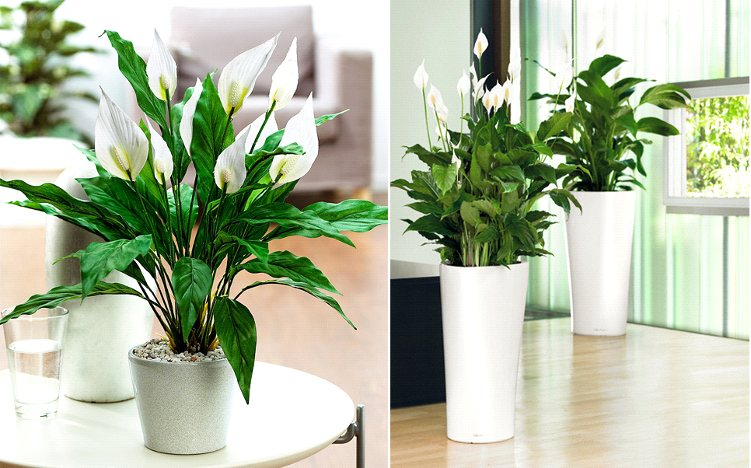
Герань — растение с приятно пахнущими листьями снижает стресс и нормализует давление. Кроме обычной герани с белыми, розовыми, красными или пурпурными цветами, также есть герань душистая.

25
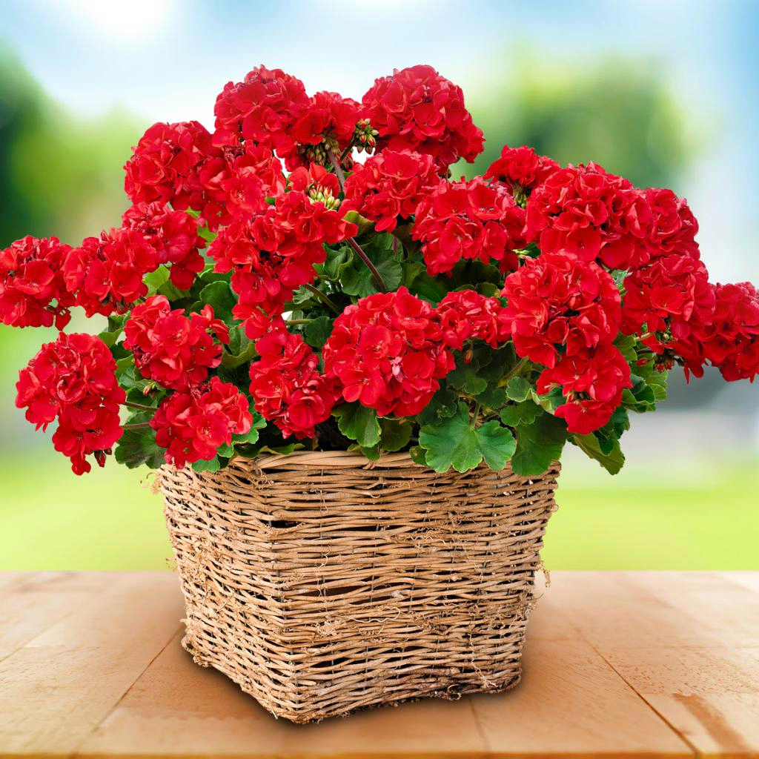
Озеленение — важный элемент дизайна офиса. Оно имеет не только декоративное, но и гигиеническое значение. Зеленые растения в офисе улучшают настроение, уменьшают стресс и способствуют продуктивной работе.
Освещение- это, оптимальное распределение света в помещении и на рабочем месте сотрудника, при которых процесс выполнения обязанностей будет проходить с максимальной эффективностью. Под последним следует понимать КПД работника, основанный на его:
1. выносливости (энергия)
2. заинтересованности (мотивация)
3. хорошем самочувствии (здоровье)
Недостаточность или избыток света в помещении, отведенном для работы способны серьезно отразиться на успешном функционировании и развитии Вашей компании. Первое приведет к чрезмерному напряжению зрения сотрудника. Как производная от слабой освещенности, идет переутомление, плохое самочувствие и желание поскорее отправиться домой, независимо от итогов рабочего процесса.
За вторым следует усталость глаз, стремительное ухудшение зрения, головокружение при резком изменении освещенности. Например, при выходе в коридор с менее ярким светом. Переизбыток света приводит к раздражительности, невнимательности и подрыву общего самочувствия сотрудника.
Резюмируя сказанное, неверное распределение и регулирование освещения рабочего места приводит к трем важным упущениям:
· ухудшению зрения
· утомлению глаз
· снижению производительности труда
По типу образования освещение бывает:
· естественным (солнечный свет)
· искусственным (электрический свет)
· смешанным (тандем первого и второго)
По целевому применению освещение помещений и рабочих мест можно обозначить, как:
· освещение в помещении, предназначенном для торговли или предоставления услуг
· освещение производственных помещениях. 26
· освещение складских и подсобных помещений
· освещение рабочего места в офисе
По степени и площади воздействия его также следует разделить на:
· освещение рабочего помещения
· освещение индивидуального рабочего места сотрудника
Второе, как правило, превышает показатель первого в два-три раза. А свет индивидуального освещения должен быть ограниченно направленным и регулируемым по яркости. При этом следует учитывать три важных момента:
1. преобладание естественного освещения над искусственным стоит в приоритете
2. все искусственные источники света должны быть равной цветовой температуры
3. освещение компьютерного стола требует особого внимания, поскольку отличается по своим характеристикам от общепринятого стандарта
Основные требования к освещению рабочего места
Независимо от того, о какой именно разновидности рабочего места идет речь, следует учесть несколько важных правил.
Во-первых, освещенность помещения должна быть достаточной для того, чтобы обеспечить комфортные условия работы сотрудников.
Во-вторых, поскольку мощность, яркость и цветовая гамма освещения прямо влияет на состояние здоровья человека, безопасности жизнедеятельности следует уделить особое внимание.
В-третьих, возможность ручной или автоматической регулировки угла наклона и мощности света станет весомым подспорьем в реализации первого и второго правила.
Последнее достигается установкой ручного регулятора, либо системой с инфракрасными датчиками освещенности.
Время перерывов в работе – один из элементов режима рабочего времени, который устанавливается правилами внутреннего трудового распорядка, составляемыми по правилам ст. 189 Трудового кодекса. Перерывы в рабочее время или внутри смен – виды отдыха работников, закрепляемых трудовым законодательством, подразделяемые в зависимости от:
· специфики деятельности организации или предприятия;
· особенностей осуществляемой трудовой функции;
· категории работников;
· условий труда и др.
Среди допускаемых законодательством видов отдыха, которые предоставляются сотруднику в процессе трудового дня или рабочей смены, выделяются следующие:
· обеденный перерыв; 27
· специальные и технологические паузы в работе;
· отдых на работе в силу особых условий труда (в частности, для обогрева);
· организационные в силу личных потребностей
работника (для посещения туалета, приема лекарств и др.);
· дополнительный отдых отдельным категориям работников (кормящим матерям, лицам с ограниченными возможностями здоровья и др.).
Отдых. Производственная гимнастика.
Производственная гимнастика – это комплекс из нескольких упражнений, которые сотрудники должны делать, находясь на своем рабочем месте, для поддержания здоровья и повышения работоспособности.
Формы (виды) производственной гимнастики
Если говорить о формах гимнастики, то тут можно выделить 4 основные вида. Рассмотрим более подробно каждый.
Микропауза: Эта форма гимнастики доступна абсолютно каждому. Обычно – это ослабление напряжения мышц или обычный самостоятельный массаж. Для микропаузы достаточно несколько минут.
Самый простой пример, это разминание спины, если вы сидите долго на стуле. Чтобы размяться, вы просто отталкиваетесь назад и потягиваетесь. Или можно поднять руки вверх и потянутся назад, чтобы «размять» спину.
Вводная гимнастика.
Пожалуй, лучшее начало трудового дня – это утренняя гимнастика. Упражнения можно сделать перед началом рабочего процесса. Все упражнения достаточно простые и длятся по времени не более 5 минут. Достаточно выполнять 5-7 упражнений для получения максимального результата.
Сотрудники, которые приходят на работу после такой зарядки, бодры и полны сил, в то время как другие пытаются взбодриться чашечкой кофе. Если есть возможность, то запишитесь в бассейн и посещайте его до начала работы или после.
Физкультурная пауза
Эта форма производственной зарядки нужна для быстрого снятия напряжения в течение рабочего дня. Как правило, это простое упражнение, на выполнение которого уходит не больше минуты. Если у вас стандартный 8-часовой рабочий день, то можете разминаться каждый час. При этом упражнения можно постоянно чередовать.
Физкультминутка.
Во время физкультурной минутки вам необходимо встать со стула и сделать небольшие упражнения, так сказать «размять тело». Как правило, это могут быть обычные наклоны. Разминаться, выполняя наклоны в разные стороны можно каждый час.
Такая организация труда позволит избежать травм и доставит довольствие рабочим, сохранит здоровье и повысит работоспособность.
28
6. Экология
Проблема экологии в настоящее время приобрела огромное значение. В наши дни люди все чаще интересуются традиционными, экологически чистыми материалами, среди которых первое место, конечно же, занимает древесина. Объяснить такой интерес можно только экологичностью лесоматериалов, как природного материала. Для ведения здорового образа жизни очень важно, чтобы предметы, которые окружают человека, которыми человек пользуется в повседневной жизни, были экологически чисты и безопасны.
Экологическая безопасность на предприятии — это определенный комплекс мер. Их цель — приведение его деятельности к соответствию природоохранным нормативам и повышение его рентабельности. Подразумевается, что организация, использующая энерго- и ресурсосберегающие процессы, увеличивает свою эффективность, а кроме того, снижает воздействие вредных веществ как на самих работников, так и на окружающую среду.
Источники загрязнения.
Говоря о вредных выбросах, многие сразу представляют дымящие трубы некоего завода. Однако все не настолько однозначно. Под загрязнением окружающей среды подразумеваются не только газовые смеси, но и сточные воды, а также шум. Все это оказывает негативное влияние на экологию. Различают два вида источников загрязнения. Под первым понимают непосредственно сам технологический процесс производства. Под вторым - технические системы и устройства, то есть трубы, водоотводы, через которые в окружающую среду и попадают отходы. Источники выбросов бывают двух типов. Если у предприятия есть специальные системы, влияющие на экологию – это, организованные источники. Если отходы просто складируются, то это - неорганизованные
Под экологичностью подразумевается не только польза для здоровья человека, но и отсутствие вреда для природы. Бережное использование природных ресурсов необходимо для сохранения экологии. Для этого следует рационально использовать древесное сырье.
Деревья – это «легкие» планеты. Они участвуют в пополнении запасов кислорода, необходимых человечеству для дыхания. Кончено, взамен вырубленным лесам сажают новые, но равновесие не достигнуто. Вырубка лесов носит глобальный характер. Бесконтрольная вырубка приводит к исчезновению насаждений на значительных территориях.
Древесина-применяется для производства самых разных предметов. В моем проекте я использовала древесину для изготовления заготовки часов. Изготовление часов не причинило ущерба окружающей среде. Все материалы, которые, я использовала для создания часов, экологически безопасны.
Вывод: Влияние хозяйственной деятельности на окружающую среду характеризуется производством большого количества загрязняющих веществ, отходов и другими факторами, которые приводят к изменению естественных ландшафтов, загрязнению атмосферы и природных водных объектов. 29

7. Реклама
Реклама – это, предварительно оплаченная форма распространения информации с целью привлечения клиентов.
Основной целью рекламы является увелечение дохода компании за счет повышения спроса на предоставляемые услуги или реализуемый товар. Реклама выполняет ряд очень важных функций:
- Информирование потребителей о рекламируемом товаре;
- Убеждение людей в необходимости совершить какие-либо действия (например, купить товар или воспользоваться услугой);
- Напоминание о необходимости приобрести рекламируемый товар.
Помимо функций, реклама выполняет ряд задач:
- Увеличение спроса на рекламируемый товар;
- Удержание позиций на рынке товаров и услуг;
- Поиск новых каналов для реализации продукции
- Создание и поддержание соответствующего имиджа компании рынке;
- Распространение информации среди потребителей о хорошем качестве продукта.
Виды рекламы:
Наружная реклама
Это один из самых распространенных, актуальных и эффективных методов продвижения продуктов и услуг. На английском данный канал рекламы именуется «outdoor» — то есть вне помещения, на открытом воздухе. Другими словами, это любой вид рекламы, размещенный на улице под открытым небом. Сюда относятся и огромные билборды, и афиши, и плакаты, и неоновая реклама на зданиях.
Реклама в СМИ
Средства массовой информации – это печатные издания, телевидение, радио. Можно сказать, что это основное поле деятельности для рекламистов и маркетологов. СМИ пользуются все – одни ежедневно, другие периодически. О рекламе в печатных изданиях будет рассказано ниже, здесь же мы уделим основное внимание TV. Телевидение входит в число наиболее совершенных и эффективных каналов передачи рекламной информации. До появления Интернета телереклама была главным инструментом продаж и продвижения продукции. ТВ воздействует на самую широкую аудиторию. Эффект присутствия приближает ТВ-рекламу к форме межличностного общения – передача информации по телевизору создаёт иллюзию прямого двустороннего контакта. По этой причине рекламное время на ТВ стоит так дорого и зачастую поглощает основную часть маркетингового бюджета компаний.
Основной формат медийной рекламы – короткий ролик игрового, натурного, графического или иного характера. 30
Реклама в Интернете
Реклама в Сети появилась относительно недавно, как, впрочем, и сам Интернет. Сегодня это наиболее перспективное направление маркетинга. При своей довольно низкой стоимости, интернет-реклама охватывает потенциально бесконечную аудиторию – всех пользователей компьютеров, смартфонов, айфонов, планшетов. Главные принципы и технологии рекламы в Сети те же, что и в традиционных медиа. Отличие лишь в том, что в Интернете от потребителя обычно требуется активное участие – в интернет-среде ничего не случается, пока юзер не совершит какое-либо действие. Существует множество форматов передачи коммерческих сообщений – реклама в Гугле, в Яндексе, в браузерах, всплывающие окна на сайтах, контекстная реклама внутри массивов информации, тизеры, ссылки, направляющие в интернет-магазины, спам.
Печатная реклама
Печатная продукция остаётся действенным способом распространения коммерческой информации. Современные типографии позволяют добиться реалистичных, красочных, полноцветных изображений, работающих на увеличение продаж и повышение престижа фирмы. Форматов печатной рекламы великое множество – газеты, журналы, листовки, баннеры, буклеты, плакаты, POS-материалы (продукция, рекламирующая товар непосредственно в месте продаж).
Реклама на сувенирах (брендирование)
Вид рекламы, основанный на предоставлении потребительской аудитории сувениров (подарков), являющихся инструментами имиджевой и товарной рекламы. Данный вид продвижения компаний и продуктов известен всем, кто посещал презентации и пиар-акции: вам дарят недорогой, но симпатичный сувенир (календарь, зажигалку, кружку, кепку, майку, сумку с логотипом компании, слоганом или иной коммерческой информацией).
Средства распространения рекламы
Здесь мы постараемся обобщить основные характеристики и достоинства самых популярных средств распространения рекламы.
1) Телевидение, радио
Медиаресурсы продолжают лидировать в списке самых продуктивных и действенных рекламных средств. Основные плюсы ТВ и Радио:
доступность;
охват огромного количества людей;
широкий выбор методов воздействия;
эффект присутствия.
Около 30-40% всего рекламного рынка приходится на теле- и радиокоммуникации. Существует множество форм распространения коммерческих предложений через медиа-средства, но главными остаются короткие видео или аудио-ролики. Несмотря на отрицательное отношение значительной части аудитории к теле- и радиорекламе, эта индустрия развивается и будет развиваться, пока существуют СМИ.
2) Интернет 31
Всемирная сеть – самое перспективное современное направление рекламной индустрии. Агентства и целые институты маркетинга постоянно разрабатывают новые методы воздействия на потенциальных потребителей и ищут наиболее эффективные каналы для размещения рекламной информации внутри Интернета. Характерная особенность интернет-рекламы – её интерактивность.
3) Журналы и газеты
Печатные средства в последние десятилетия утратили значительную часть потребительской аудитории, но продолжают оставаться двигателями торговли. Уровень полиграфии позволяет создавать дорогостоящие глянцевые издания, которые выступают в качестве альтернативного источника информации для людей, мало или редко пользующихся Интернетом.
Реклама
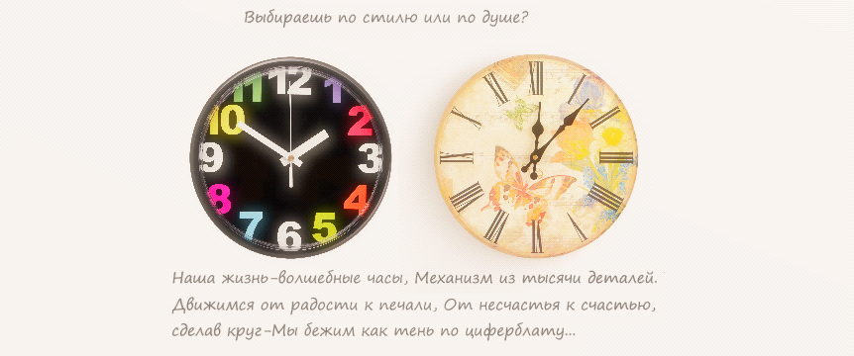

Товарный знак


Визитная карточка
32

8. Заключение
Проблема решена, цели достигнуты, задачи выполнены. Как мне кажется, я особо раскрыла раздел охраны труда, привела перерывы, предложила озеленение и освещение мастерской. Это помогло сохранить здоровье рабочим и сократить число травм.
Раздел рекламы был подробно описан. Я проанализировала каждый вид рекламы. Это помогло мне выбрать правильную рекламу.
Не удалось социологическое исследование, ведь количество опрошенных было недостаточно, что выявило погрешности в результатах.
На протяжении всего проекта я познакомилась с отдельными профессиями. Некоторые из них – экономист, дизайнер и маркетолог.
Экономист — специалист в области экономики, эксперт по экономическим вопросам.
Экономистами называют как ученых (то есть специалистов в области экономической науки), так и практиков, которые работают в области исследования, планирования и руководства хозяйственной деятельностью.
Экономистом также называют человека, который пишет статьи и иные материалы по экономической политике.
В организациях экономисты принимают участие в разработке системы бюджетирования, осуществляют контроль исполнения бюджета, а также подготовку и формирование периодической и управленческой отчетности. Должностные обязанности представителей этой профессии заключаются в исследовании, планировании и экономическом сопровождении финансово-хозяйственной деятельности компании.
Дизайн (от англ. design — проектировать, чертить, задумать, а также проект, план, рисунок) — деятельность по проектированию эстетических свойств промышленных изделий («художественное конструирование»), а также результат этой деятельности (например, в таких словосочетаниях, как «дизайн автомобиля»).
Считается, что в более широком смысле дизайн призван не только к художественному конструированию, но должен участвовать в решении более широких социально-технических проблем функционирования производства, потребления, существования людей в предметной среде, путём рационального построения её визуальных и функциональных свойств.
Теоретической основой дизайна является техническая эстетика.
Термин «промышленный дизайн» был утверждён решением первой генеральной ассамблеи ICSID (International Council of Societies of Industrial Design, Международного совета организаций промышленного дизайна) в 1959 году; термин «дизайн» является профессиональным сокращением термина «промышленный дизайн».
33
Дизайнер — художник-конструктор, человек, занимающийся художественно-технической деятельностью в разных отраслях (в том числе архитектор, проектировщик, иллюстратор, дизайнер плакатной и прочей рекламной графики, веб-дизайнер).
Под словом «design» англоязычная литература начала XXI века понимает и стиль, и проект, и проектирование, и собственно «дизайн» — профессиональную деятельность, наряду с архитектурой или инженерным проектированием.
Маркетолог—специалист, изучающий рынок (рынки) с целью определения его текущих особенностей и формирования рыночной стратегии для интересной ему группы товаров.
Маркетинг— в буквальном переводе с английского означает «действие на рынке рыночную деятельность – это, организационная функция и совокупность процессов создания, продвижения и предоставления продукта или услуги покупателям и управление взаимоотношениями с ними с выгодой для организации. В широком смысле задачи маркетинга состоят в определении и удовлетворении человеческих и общественных потребностей.
При изготовлении изделия я добилась следующих результатов:
Изготовила изделие - часы в технике декупаж
* изучила историю появления декупажа
* освоила технологии изготовления часов
* закрепила основные приемы украшения изделия
* изготовила и оформила часы
Изделие изготовлено аккуратно и качественно. Оно удобно при переноске, не дорогое, все технологические операции достигнуты. Изготовленное декоративное изделие полностью соответствует намеченной задаче. Изделие хорошо вписывается в интерьер квартиры.
- Цель достигнута;
- Материалы общедоступны;
- Технология изготовления простая;
- Дизайн соответствует назначению;
- Стоимость изделия не высокая;
- Изделие имеет художественную ценность.

34

9. Литература
1.Конституция Российской Федерации (принята всенародным голосованием 12.12.1993) (с учетом поправок, внесенных Законами РФ о поправках к Конституции РФ от 30.12.2008 № 6-ФКЗ, от 30.12.2008 № 7-ФКЗ, от 05.02.2014 № 2-ФКЗ, от 21.07.2014 № 11-ФКЗ) // Собрание законодательства РФ. - 04.08.2014. - № 31. - ст. 4398.
2.Закон "Об образовании в Российской Федерации". - М.: Сфера, 2014. - 192 c.
3..Буров В. П. Бизнес-план фирмы. Теория и практика: учебное пособие / В. П. Буров. М.:
НИЦ ИНФРА-М, 2013. – 192 с.
4.Дольд Михаэла. Декупаж. Украшение мебели и предметов интерьера.- М.: Арт-
Родник, 2010. - 61 с.
5.Махмутова Х. Декупаж из салфеток.- М.: Эксмо, 2010. - 72 с.: ил
6.Протасов В.Ф. Экология, здоровье и охрана окружающей среды в России. - М.: Финансы и статистика, 2011. - 672 с.
7.Технология. 8-9 классы: учеб. Пособие для общеобразоват. организаций /под ред. В.М.Казакевича.- М.: Просвещение, 2017. – 255 с.

35

